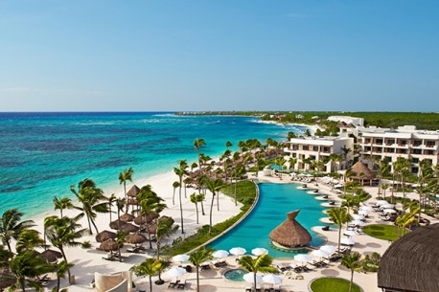  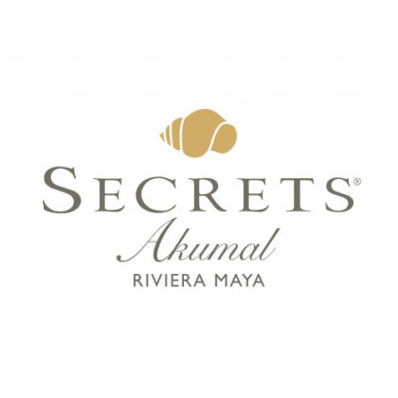  Unlimited-luxury®  Adicionalmente, será deleitado con nuestra experiencia Unlimited-Luxury® - donde todo está incluido: Acceso ilimitado a una variedad de restaurantes gourmet a la carta, sin reservaciones requeridas • Bebidas premuim nacionales e internacionales ilimitadas • Jugos y refrescos ilimitados • Servicio de habitaciones y concierge las 24 horas • Servicio de mesero en albercas y playa • Mini-bar con jugos, gaseosas, aguas y cervezas abastecido diariamente • Limpieza de habitaciones diariamente • Un sinfín de actividades durante el día y entretenimiento por la noche • Fiestas temáticas, bares frente al mar y centros de entretenimiento • Sin necesidad de usar brazaletes • Todos los impuestos y propinas incluidas • Disfrute de Wi-Fi, llamadas gratuitas a los Estados Unidos, Canadá y líneas fijas locales y mucho más con la app Unlimited Connectivity.  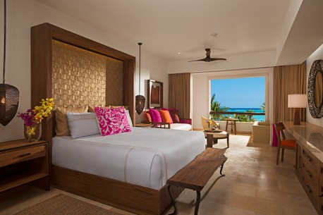  restaurantes  Los huéspedes pueden elegir entre seis restaurantes gourmet a la carta, un buffet, una cafetería y una parrilla. 24 horas de opciones de alimentos que permiten los huéspedes de disfrutar ciertos bocadillos de noche en el restaurante Coco Café o si lo prefieren llamar a servicio a cuartos. Disponible durante el día y la noche.Nunca es necesario reservar. Barefoot Grill – Especialidades livianas para el almuerzo Bordeaux – Cocina francesa refinada  Coco Café – Café de primera calidad y productos de repostería El Patio – Cocina tradicional mexicana Himitsu – Cocina asiática gourmet Market Café – Buffet internacional Oceana – Especialidades de mariscos frescos Portofino – Cocina italiana gourmet Seaside Grill – Especialidades a la parrilla que se sirven junto a la piscina  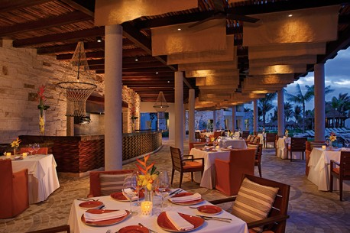  bares  Bebidas alcohólicas de primera calidad que se sirven en siete bares y salones elegantes. Barracuda – Bar de playa Desires – Salón con música  Halftime – Deportes Bar Manatees – Bar en la piscina Rendezvous – Bar del lobby Showtime – Bar-teatro  Sugar Reef – Bar junto a la piscina. |  | Está idealmente ubicado en la Riviera Maya junto con las playas de arena blanca y el agua tranquila y transparente de Akumal, que significa "el lugar de las tortugas" en maya. A solo 20 minutos de Playa del Carmen y a una hora del aeropuerto internacional de Cancún, este complejo totalmente nuevo solo para adultos ofrece una experiencia Unlimted-Luxury® de completa felicidad entre la belleza exótica y natural y la cultura de la zona. Comenzando con 434 suites elegantes, muchas de ellas con vistas al mar increíbles, los invitados pueden mimarse con el servicio a la habitación las 24 horas, las cenas gourmet y las bebidas alcohólicas de primera calidad, las actividades diarias y los entretenimientos nocturnos, entre otros. Desde su suite hasta el mar, arriba y abajo, lo esperan nuevos mundos en Secrets Akumal.  ALOJAMIENTO:  Secrets Akumal ofrece 434 suites decoradas con elegancia para no fumadores, cada una con una vista impresionante y algunas con acceso directo a la piscina. Un cama king o dos camas dobles • Balcón o terraza privada y amueblada • Mini bar reabastecido diariamente con refrescos, agua embotellada y cerveza • Hidromasaje para dos personas • 42" TV (satélite) con Sistema de BeyondTV • Regadera tipo lluvia y de mano • Secador de pelo • Plancha y tabla de planchar • Teléfono de línea directa • Mesa de noche con lámpara • Reloj despertador con base para iPod • Cafetera Nespresso • 110V de tensión eléctrica • Caja de seguridad electrónica (tamaño ordenador portátil) • Armario • Sofá • Cortina Anti-Luz • Ventilador de techo • Espejo de vanidad • Control de aire acondicionado individual • Servicio de habitaciones 24 horas • La “Caja Secreta” de servicio a la suite • Concierge en cada uno de los edificios • Wi-Fi gratuito. Las suites Club Preferred ofrecen servicios adicionales: Salón privado Club Preferred • Membresía y servicios mejorados • Desayuno continental todos los días en el salón Club Preferred • Hors d'oeuvres calientes y fríos a la tarde, postres exquisitos y bebidas alcohólicas en el salón Club Preferred • Periódico gratuito en la suite todos los días • Minibar con productos de primera calidad que se reabastece todos los días • Productos de tocador de primera calidad • Acceso a las computadoras gratuito en el salón Club Preferred.  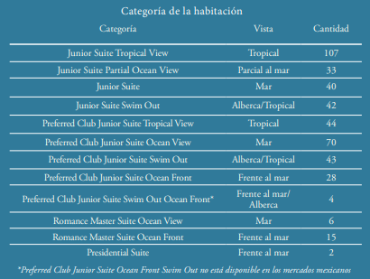  SECRETS SPA BY PEVONIA®  * Secrets Spa by Pevonia®, que abarca 13.000 pies cuadrados (cerca de 1.208 metros cuadrados), ofrece un ambiente sublime de puro placer que combina tratamientos de hidroterapia y tratamientos especiales y brinda una experiencia refrescante, vigorizante y pacífica. Disfrute de elegir de entre los tratamientos más tranquilizadores, relajantes y orientados a resultados, tales como: Circuito de hidroterapia • Sauna • Baño turco • Masajes • Tratamientos faciales • Manicuría • Pedicuría• Servicio completo de salón de belleza y • Aromaterapia, entre otros.  GIMNASIO  El gimnasio con tecnología de última generación ofrece a sus huéspedes equipos multipropósito para ejercicios de cardio y equipos de gimnasia, que incluyen: Cintas • Bicicletas • Escaladoras • Elíptica • Máquinas de step • Pesas sueltas y pelotas para ejercicios • Colchonetas de yoga.  ENTRETENIMIENTO  Las vacaciones en Akumal Secrets nunca son aburridas; ofrecen opciones excepcionales de entretenimiento todos los días; entre las que se incluyen: música, baile y entretenimiento en vivo • Teatro al aire libre con espectaculares actuaciones en vivo • Fiestas temáticas nocturnas.  ACTIVIDADES  Secrets Akumal ofrece una variedad de actividades terrestres y acuáticas todos los días, entre las que se incluyen: Bola de bochas • Camas balinesas* • Cancha de tenis • Clases de baile • Clases de coctelería • Gimnasia acuática • Golf cercano* • Herradura • Juego de bingo • Kayak • Lecciones de español • Pesca de mar profundo y deportiva* • Ping-Pong • Polo acuático • Snorkel • Spinning acuático • Submarinismo* • Tablas de paddle • Tiro con arco • Tour de bicicleta • Trio con rifle • Voleibol de playa y en la piscina • Yoga.  EXPERIENCIA SIP, SAVOR & SEE  Como parte de los privilegios Unlimited-Luxury®, los huéspedes tienen la oportunidad de disfrutar de la experiencia culinaria Sip, Savor & See en establecimientos hermanos participantes selectos. La experiencia Sip, Savor & See incluye beber tragos preparados en forma artística en el bar o en el salón de su elección, saborear los platos de cortesía en el restaurante que usted elija y ver entretenimiento nocturno de ese complejo.  ORGANIZADORES DE EVENTOS GRUPALES  Nuestros organizadores exclusivos de eventos grupales son maestros en cuanto a asegurarse de que usted reciba todo lo que necesita, con una atención impecable y personalizada. Ofrecemos una gran variedad de funciones grupales memorables, desde fiestas temáticas y actividades de equipo muy divertidas, hasta cenas elegantes y excursiones emocionantes.  SIGA CONECTADO  Descargue la aplicación móvil Unlimited Connectivity y experimente la conectividad ilimitada que incluye Wi-Fi y llamadas gratuitas entre aplicaciones, solicitar instrucciones para llegar a destino y opiniones sobre tours y excursiones locales, información local sobre el destino, posibilidad de reservar tratamientos de spa y consultar los horarios de las instalaciones del complejo, entre otras.  SERVICIOS ADICIONALES*  Secrets Spa by Pevonia® • Instalaciones para reuniones de última generación • Centro de negocios que ofrece servicios integrales • Campos de golf para campeonatos en las cercanías* • Paquetes de boda, luna de miel y spa • Gazebos para bodas • Paseo de compras • Servicio de lavandería • Alquiler de automóviles • Salón de belleza • Tours y excursiones • Cigarrería • Casa de cambio. * Es posible que se apliquen costos adicionales

